时间40分钟，满分114！力争满分拿下！加油！
提速卷--3 姓名：---------

1．下列实数是无理数的是（ ）
A．﹣1 B．0 C．π D．
2．下列计算正确的是（ ）
A．x³+x³=x⁶B．m²•m³=m⁶ C．3﹣=3 D．×=7
3．函数y=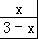的自变量取值范围是（ ）
A．x≠3 B．x≠0 C．x≠3且x≠0 D．x＜3
4．世界上因为有圆，万物才显得富有生机，请观察生活中美丽和谐的图案：其中既是轴对称图形又是中心对称图形的个数有（ ）
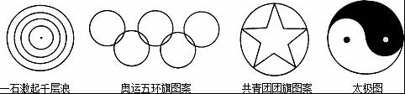
A．1个 B．2个 C．3个 D．4个
5．下列说法正确的是（ ）
A．四个数2、3、5、4的中位数为4
B．了解重庆初三学生备战中考复习情况，应采用普查
C．小明共投篮25次，进了10个球，则小明进球的概率 是0.4
D．从初三体考成绩中抽取100名学生的体考成绩，这100名考生是总体的一个样本
6．某学校组织学生进行社会主义核心价值观的知识竞赛，进入决赛的共有20名学生，他们的决赛成绩如下表所示：
决赛成绩/分 | 95 | 90 | 85 | 80
人数 | 4 | 6 | 8 | 2
那么20名学生决赛成绩的众数和中位数分别是（ ）
A．85，90 B．85，87.5 C．90，85 D．95，90
7．已知x﹣2y=3，则7﹣2x+4y的值为（ ）
A．﹣1 B．0 C．1 D．2

8．如图，在⊙O中，直径AB=2，CA切⊙O于A，BC交⊙O于D，若∠C=45°，则图中阴影部分的面积为（ ）
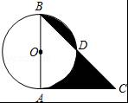
A． B．2 C．π D．1
9. 一个多边形的内角和与外角和之比是4:1，则这个多边形的边数是（ ）
A、7 B、8 C、9 D、10

10．如图是某广场用地板铺设的部分图案，中央是一块正六边形的地板砖，周围是正三角形和正方形的地板砖．从里向外的第1层包括6个正方形和6个正三角形，第2层包括6个正方形和18个正三角形，依此递推，第8层中含有正三角形个数是（ ）
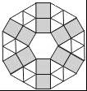
A．54个 B．90个 C．102个 D．114个

11. 如图所示，在A处观察C，得仰角∠CAD=31º, 且A、B的水平距离AE=800米，AB的坡度i=1：2，索道BC的坡度i=2：3，CD⊥AD于D，BF⊥CD于F．则索道BC的长大约是（ ）
（参考数据：tan31°≈0.6，cos31°≈0.9，≈3.6）
A、1400 B、1440 C、1500 D、1540
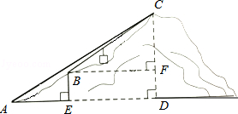

12. 关于x的分式方程=2的解为非负数，且使关于x的不等式组有解的所有整数k的和为（ ）
A、-1 B、0 C、1 D、2

13．2016年9月19日，重庆市第五届运动会开幕式将在溶陵区拉开大幕，组委会面向社会公开征集了主题门号、会徽、会歌，吉祥物等元素，共收到有效作品1600余件，数据1600用科学记数法表示为 ．

14.计算：

15. 已知：△ABC∽△DEF的面积之比为1:2，当BC=3时，BC的对应边EF的长是________.

16.如图，AB是⊙O的弦，半径OC⊥AB于点D，且AB=8，OC=5，则OD的长为______
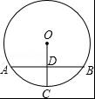

17.甲、乙两车在连通A、B、C三地的公路上行驶，B地在A地、C地之间，甲车从A地出发匀速向C地行驶，同时乙车从C地出发匀速向B地行驶，到达B地并在B地停留1h后，按原路原速返回到C地。在两车行驶的过程中，甲、乙两车距B地的路程y（km）与行驶时间x（h）之间的函数图象如图所示。当甲车出发________h后，甲、乙两车与B地距离相等。
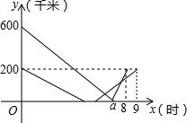
19．已知如图，直线l₁∥l₂，∠1=40°，∠2=75°，则∠3的度数是多少？
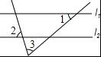

20、随着我国人民生活水平和质量的提高，百岁寿星日益增多，某市是中国的长寿之乡，截至2015年4月底，该市五个地区的100周岁以上的老人分布如图（单位：人）：
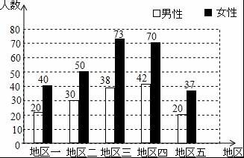
解答下列问题：
（1）预计2018年该市100周岁以上来人将比2015年5月的统计数增加210人，请你估算2018年地区一增加爱100周岁老人以上的男性老人多少人？
（2）地区二中有2为女性老人、1位男性老人住同一栋楼，现在要在这3为老人中抽取2为代表参加“百岁生日宴会”，请用树状图或列表求抽到一男一女的概率．

21．化简：
（1）（a﹣2b）（a+2b）﹣（2a﹣b）²

（2）（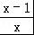﹣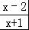）÷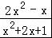．

22．如图，在平面直角坐标系中，点A是反比例函数y=（k≠0）图象上一点，AB⊥x轴于B点，一次函数y=ax+b（a≠0）的图象交y轴于D（0，﹣2），交x轴于C点，并与反比例函数的图象交于A，E两点，连接OA，若△AOD的面积为4，且点C为OB中点．
（1）分别求双曲线及直线AE的解析式；
（2）若点Q在双曲线上，且S_{△QAB}=4S_{△BAC}，求点Q的坐标．
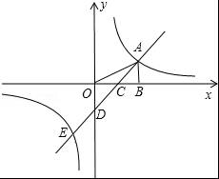

23．2016年5月29日，中超十一轮，重庆力帆将主场迎战河北华夏幸福，重庆“铁血巴渝”球迷协会将继续组织铁杆球迷到现场为重庆力帆加油助威．“铁血巴渝”球迷协会计划购买甲、乙两种球票共500张，并且甲票的数量不少于乙票的3倍．
（1）求“铁血巴渝”球迷协会至少购买多少张甲票；
（2）“铁血巴渝”球迷协会从售票处得知，售票处将给予球迷协会一定的优惠，本场比赛球票以统一价格（m+20）元出售给该协会，因此协会决定购买的票数将在原计划的基础上增加（m+10）%，购票后总共用去56000元，求m的值．

